Tapety ścienne Nuances - nadaj charakteru swojemu mieszkaniu
Marzysz o niepowtarzalnym wystroju wnętrz w Twoim domu? Sprawdź kolekcję <i>tapet ściennych Nuances</i>. Szeroki wachlarz wzorów i kolorów sprawi, że każdy znajdzie coś dla siebie, niezależnie od swoich upodobań.

Remontujesz mieszkanie? Wypróbuj tapety ścienne Nuances. Produkty te nadają się zarówno do dużych, jak i małych pomieszczeń, dlatego nie zwlekaj i wybierz print, który najbardziej nada się do Twojego domu.
Tapety znowu w modzie!
Od jakiegoś czasu tapety ścienne znów wróciły do łask. Na rynku jest dostępnych wiele modeli, wykonanych z różnych materiałów. Można wyróżnić między innymi tapety winylowe, papierowe, zmywalne czy wykonane z włókna szklanego. W zależności od pomieszczenia, w którym chcesz wykleić ściany, wybierz odpowiedni rodzaj tworzywa. Tapety ścienne Nuances sprawdzą się zarówno w salonie i sypialni, jak również w łazience. Złożone głównie z w wysokiej jakości winylu na flizelinie, charakteryzują się wysoką odpornością na wszelkie uszkodzenia mechaniczne. Możesz więc być pewien, że będą doskonale prezentować się na ścianach Twojego mieszkania przez długie lata.

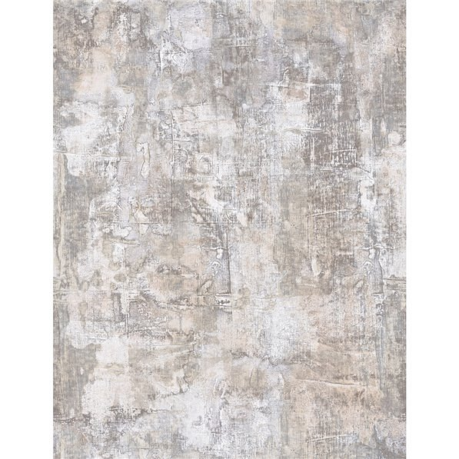
Tapety Nuances - bogactwo wzorów
Nie dość, że są wykonane z porządnych materiałów, to jeszcze są dostępne w palecie kilkudziesięciu wzorów. Co ważne, nadają się nie tylko do prywatnych pomieszczeń mieszkalnych, ale także do wnętrz hoteli, restauracji i innych lokali tego typu. Wybieraj spośród kolorów i wspaniałych printów, daj się oczarować kolekcji tapet ścinnych Nuances. Przekonaj się, jak wiele charakteru mogą nadać Twojemu mieszkaniu. Sprawdź naszą ofertę i wybierz coś dla siebie!

